Итак, если вы хотите, чтобы у вашего чада сформировалась способность удерживать внимание на том, что необходимо, нужно быть максимально последовательными и настойчивыми в свих действиях. Только тогда у ребенка разовьется внимательность, как одна из важнейших черт личности, которая, как известно, играет очень важную роль в умственном развитии ребенка.
Таким образом, Уважаемые родители, теперь вы знаете, игра - это не только радость и удовольствие для ребенка, что, конечно, тоже очень важно, но и сложный игровой метод обучения детей дошкольного возраста и средство воспитания ребенка.

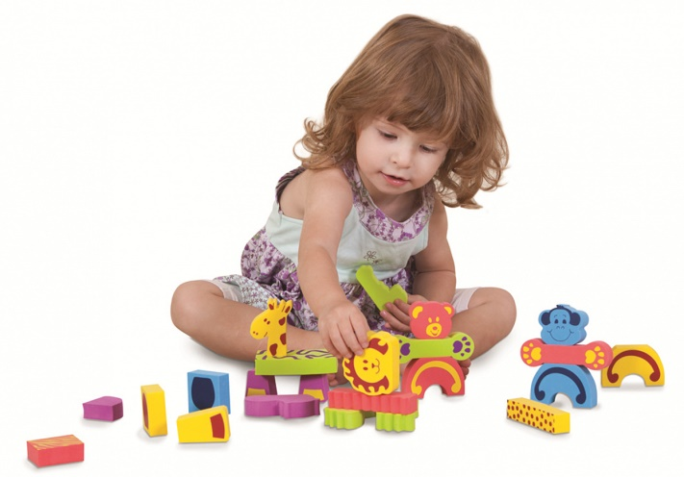

Успехов вам, мамы и папы, в воспитании и развитии своего ребенка!

МДОБУ ДСКВ «Золотой ключик»

Памятка для родителей
«Развиваем внимание дома»
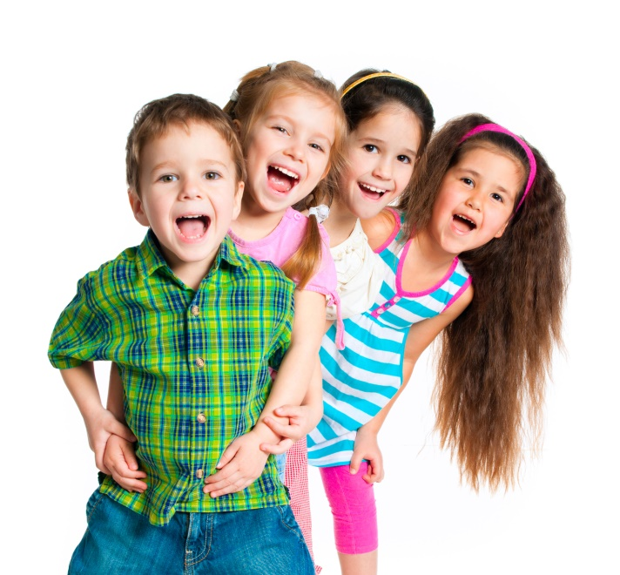
Подготовила
учитель – дефектолог Огороднова Е.В.

2018 г.
Внимание - важный психический процесс. Это одно из важнейших условий успешного и полноценного выполнения любой деятельности человека. Ведь внимание дает возможность видеть, слышать и воспринимать окружающий мир. Следовательно, детям, в процессе обучения и познания, внимание, которое позволяет сосредоточиться на определенных объектах, просто необходимо! Ведь дети каждый день получают огромное количество информации, а внимание помогает им выделить наиболее интересное и значимое для них! Именно поэтому, увлеченные чем-то дети, зачастую, не замечаю того, что происходит вокруг!
Задача педагога заключается в том, чтобы научить детей прислушиваться, присматриваться, стать более внимательными к окружающему миру предметов, знаний, ощущений и эмоций. Но, лишь в комплексной работе педагога с родителями можно добиться наиболее успешных результатов в работе с детьми.
Старайтесь развить и тренировать внимание ребенка.
Ну а достижению данной задачи в максимальной степени способствует игра!
Да, в первую очередь, игра - это развлечение и отдых, но это еще обучение, воспитание, творчество и, в какой-то степени, даже труд!
Игры на развитие внимания:
- Ку-ку
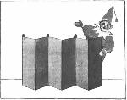

- Найди свою игрушку
Взрослый дает ребенку игрушку, когда ребенок поиграет, взрослый прячет ее под салфетку, и добавляет туда еще игрушки, затем взрослый просит ребенка найти свою игрушку.
- Найди свое место
- Послушай и воспроизведи
Ребенку предлагается воспроизводить по образцу, задаваемому взрослым, ритмичные удары палочкой по столу.

- Мишка спрятался

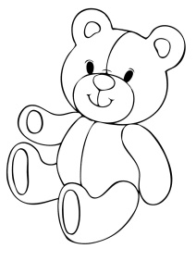
- Куда девался мяч

- Ухо - нос
Ребенок слушает команду: "Ухо" и дотрагивается до уха. "Нос" - дотрагивается до носа. Взрослый сначала выполняет задание вместе с ребенком, затем умышленно допускает ошибки. Ребенок должен быть внимательным и не ошибиться.
Регулярные занятия по развитию внимания, включенные в ту или иную деятельность, дают положительные результаты. Дети приучаются работать в течение определенного времени, учатся не просто смотреть, а видеть, не просто слушать, а слышать и т.д., их деятельность становится более целенаправленной.

